დანართი 5²

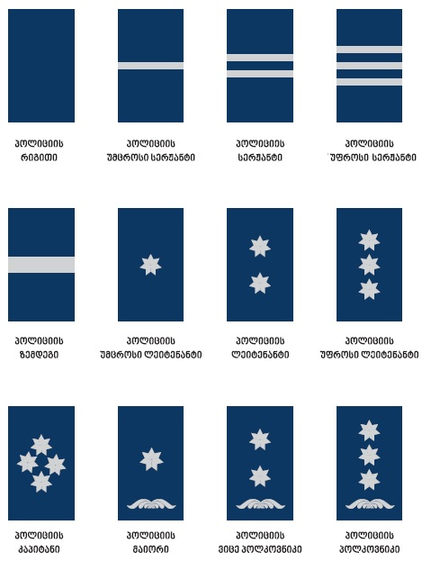
პლანშეტი №25

წოდებრივი განმასხვავებელი ნიშნები (სამხრე)

დანართი №6

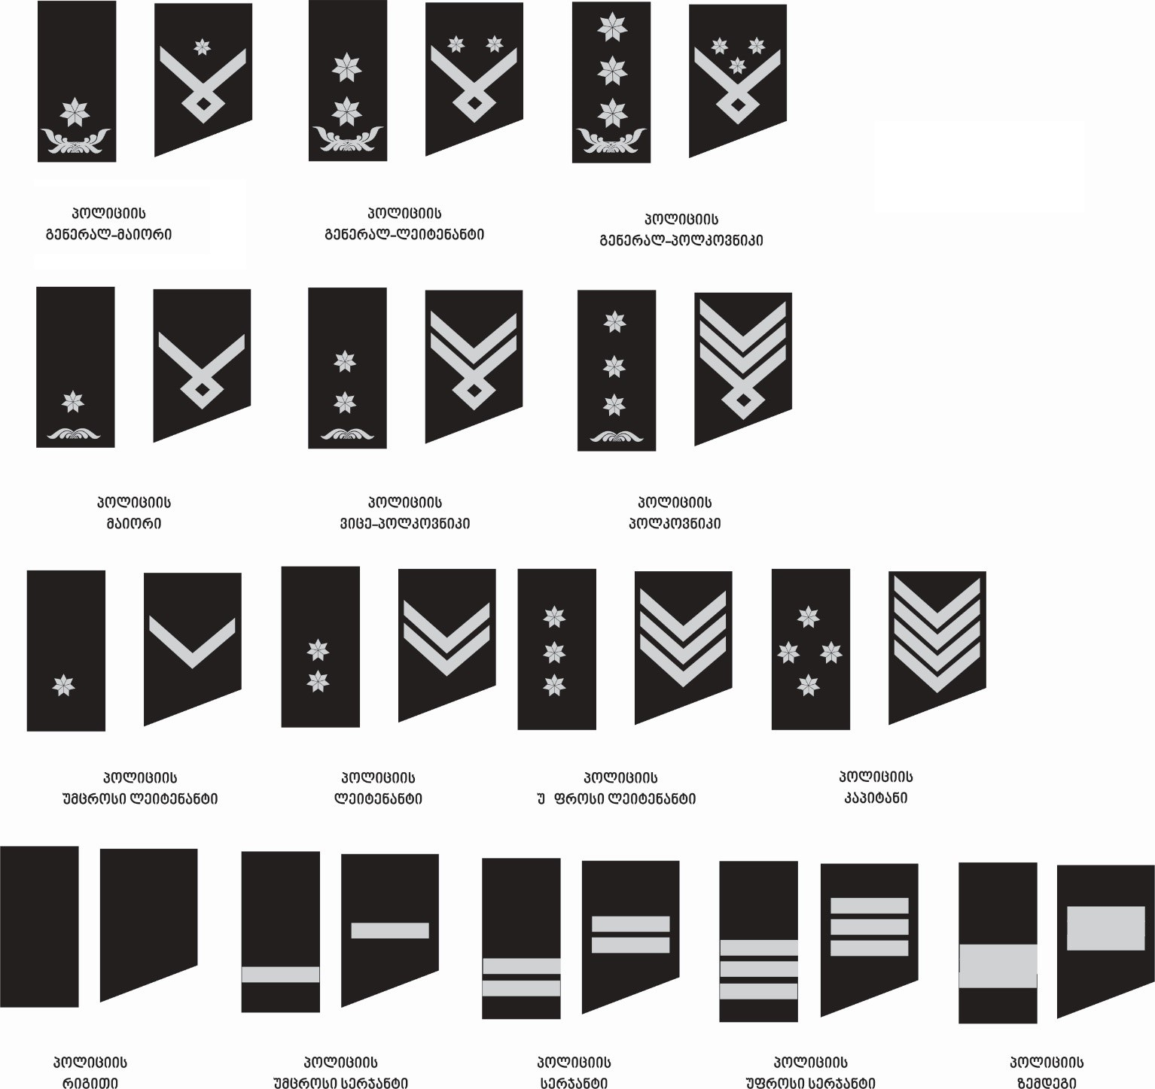
პლანშეტი №15
წოდების განმასხვავებელი ნიშნები (წოდების აღმნიშვნელი სამხრე და სამკლავური)
დანართი №6¹





პოლიციის რიგითი პოლიციის უმცროსი სერჟანტი პოლიციის სერჟანტი




პოლიციის უფროსი სერჟანტი პოლიციის ზემდეგი პოლიციის უმცროსი ლეიტენანტი




პოლიციის ლეიტენანტი პოლიციის უფროსი ლეიტენანტი პოლიციის კაპიტანი




პოლიციის მაიორი პოლიციის ვიცე-პოლკოვნიკი პოლიციის პოლკოვნიკი
პოლიციის
გენერალ - ლეიტენანტი
პოლიციის
გენერალ - მაიორი





პოლიციის პოლიციის პოლიციის
გენერალ-მაიორი გენერალ-ლეიტენანტი გენერალ-პოლკოვნიკი

პლანშეტი №32
წოდებრივი განმასხვავებელი ნიშნები

დანართი №6²

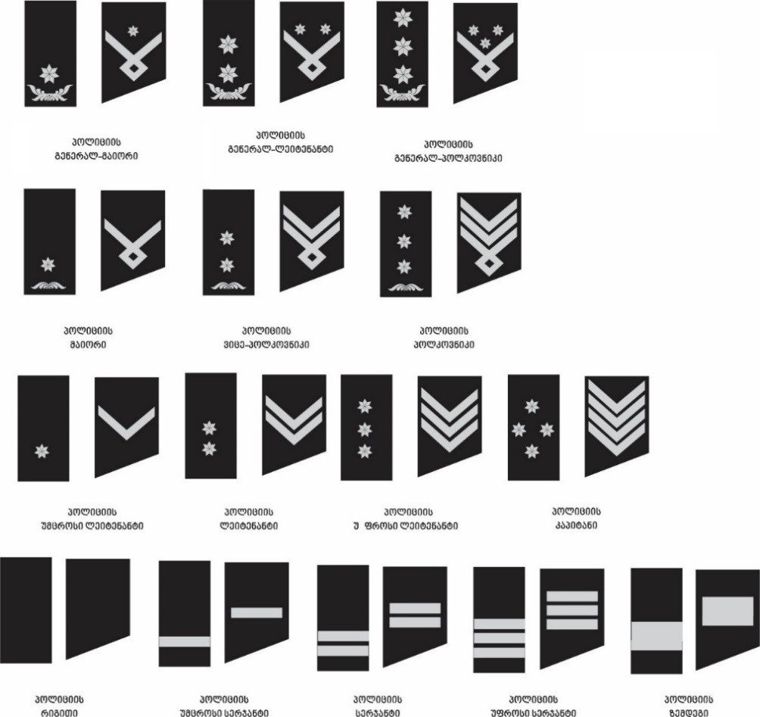

პლანშეტი №19
წოდების აღნიშვნები

დანართი №6⁴

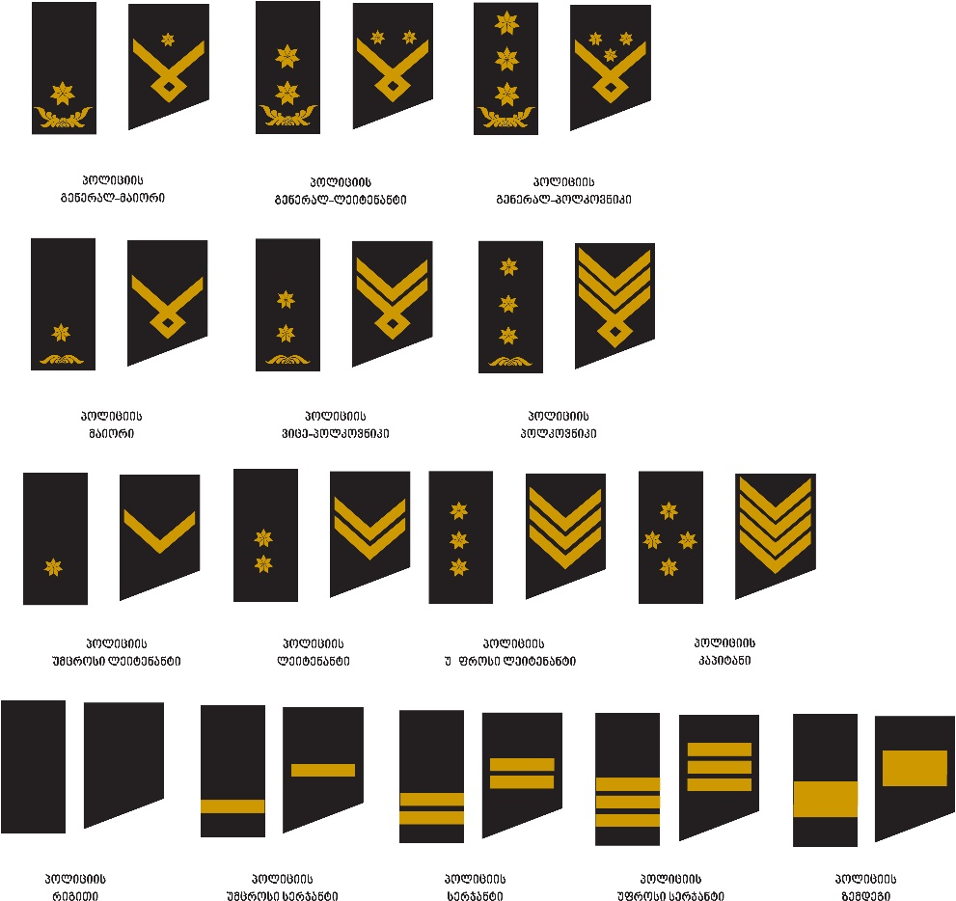

პლანშეტი №8
წოდების აღნიშვნები – სამხრეებისა და სამკლავე დანაკერების სახით

დანართი №9

პლანშეტი №10

წოდების განმასხვავებელი ნიშნები (წოდების აღმნიშვნელი სამხრე)

დანართი №9²

პლანშეტი №10

წოდების განმასხვავებელი ნიშნები (წოდების აღმნიშვნელი სამხრე)

დანართი №12
პლანშეტი №16
წოდების აღნიშვნები – სამხრეებისა და სამკლავე დანაკერების (შევრონი) სახით.



